Relatório de Processos Movimentados
Sistema | SIPAC
Módulo | Portal Administrativo
Usuários | Servidores da Instituição
Perfil | Não há checagem de papel
Última Atualização | Janeiro de 2020
Esta operação permite ao usuário gerar um relatório (analítico ou sintético) contendo a movimentação de processos de uma ou mais unidades em um determinado período de tempo.
Para isso, acesse o SIPAC -> Módulos -> Portal Administrativo -> Protocolo -> Relatórios -> Processos Movimentados.
A tela para gerar o relatório será emitida:
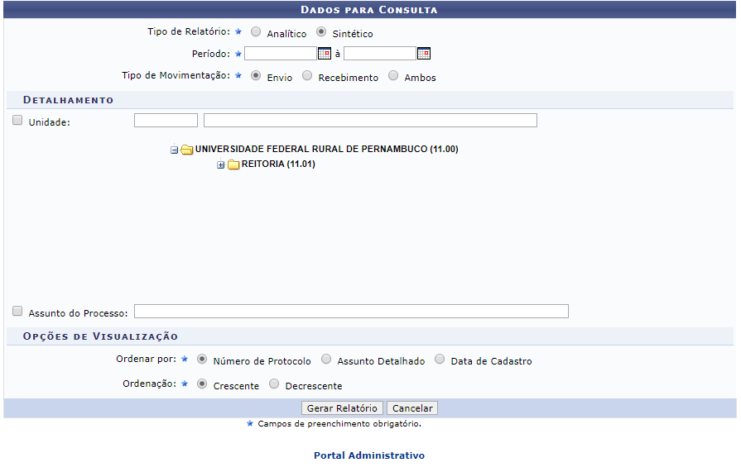
Se desejar retornar à página inicial do Portal Administrativo, clique em .
Caso desista da operação, clique em Cancelar e confirme a desistência na caixa de diálogo que será exibida posteriormente.
Na caixa de aviso exibida logo acima da tela, clique no link, em azul, localizado na frase Clique aqui para acessar o(a) Manual, para emitir o manual relacionado Relatório de Processos Movimentados.
Para gerar o relatório, o usuário deverá informar um ou mais dos seguintes critérios:
- Tipo de Relatório: Neste campo, deverá selecionar dentre as opções Analítico e Sintético;
- Período: Deverá informar o período de movimentação do processo digitando a data no local indicado ou selecionando no calendário exibido ao clicar no ícone ;
- Unidade: Corresponde a unidade em que os processos estão localizados. Para isso, digite o código e/ou a denominação da unidade desejada ou selecione-a no esquema de hierarquia das unidades disponibilizado pelo sistema;
  - Assunto do Processo: Informando as três primeiras letras do assunto do processo, o sistema apresentará uma lista com os resultados correspondentes;
- Tipo de Movimentação: Neste item, poderá optar pela movimentação do tipo Envio, Recebimento ou Ambos;
- Ordenar por: Poderá visualizar os documento ordenando por Número de Protocolo, Data do Documento ou Data de Cadastro;
- Ordenação: Se desejar, poderá listar por ordem Crescente ou Decrescente.
Exemplificaremos com o Tipo de Relatório: Sintético; o Período: 16/12/2019 a 07/01/2020; a Unidade: REITORIA (11.1); o Tipo de Movimentação: Envio; Ordenar por: Número de Protocolo; e Ordenação: Crescente. Em seguida, clique em Gerar Relatório. O relatório será emitido da seguinte forma:
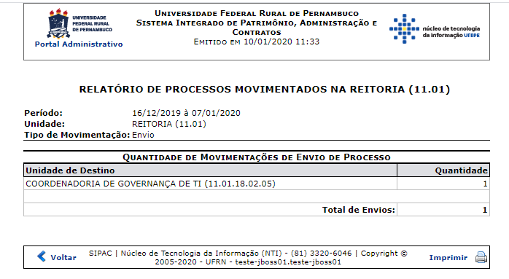
Para retornar à página anterior, clique em Voltar e, se desejar imprimir a capa, clique no ícone .
Caso deseje retornar à página inicial do Portal Administrativo, clique em , no topo da página.
Bom Trabalho!

Manuais Relacionados
- Consulta de Processo Detalhado
- Relatório de Movimentação do Processo
- Relatório de Processos Movimentados
<< Voltar - Portal Administrativo

